桃園市立大有國民中學110學年度第二學期第三次評量答案卷
年 級 | 八 | 考 試  科 目 | 數學 |  |  | 命 題  範 圍 | 3－4〜4–3 | 作 答  時 間 | 45分
班 級 |  | 姓 名 |  | 座 號 |  | 分 數

一、基礎題：(80%，一題4分)
- 下列哪一組數不能成為三角形的三邊長？B 3-5
(A)0.6、0.6、1
(B)2、5、3
(C)8、8、8
(D)6、10、14

- 如圖，則下列敘述何者錯誤？C 4-1
(A)∠2的同位角為∠6
(B)∠5的內錯角為∠4
(C)∠6的同側內角為∠3
(D)∠7的同位角為∠3

- 如圖，L₁L₂，∠3＝89°，則下列敘述何者正確？
(A)∠4＝89°C 4-1
(B)∠5＝89°
(C)∠6＝89°
(D)∠7＝91°

- 已知三角形的三邊長為5、x、13，則x的範圍為？
(A) 8＜x＜18A 3-5
(B) 5＜x＜13
(C) 5＜x＜18
(D) 8＜x＜13

- 試問下列四個四邊形中，哪一個是平行四邊形？C
(A)(B) 4-2
(C) (D)

- 如圖，四邊形ABCD為平行四邊形，O 點為兩條對角線的交點，且＝4，＝5。則＋＝？
(A)8 D 4-2
(B)10
(C)14
(D)18

- 右圖平行四邊形ABCD的兩條對角線相交於O點，⊥。若＝4，＝3，則平行四邊形ABCD的面積為：B 4-2
(A)12
(B)24
(C)36
(D)48

- 如右圖，長方形ABCD兩對角線交點為 O，
∠AOD＝120°。求∠ABO＝？D 4-3
(A)45°
(B)50°
(C)55°
(D)60°
A D

O

B C

- 如右圖，已知菱形ABCD 的對角線＝16，＝12，則菱形ABCD的周長為？C 4-3
(A)28
(B)32
(C)40
(D)56

- 如右圖，箏形 ABCD 的兩條對角線交點為 O，且＝2，＝5，＝10，則箏形ABCD的面積為？
(A)60 A 4-3
(B)70
(C)100
(D)120
A

B C
O

D

- 如右圖，梯形ABCD中，//，為兩腰中點連線段。若＝5，＝13，求長度。
(A)7 D 4-3
(B)7
(C)8
(D)9

- 在△ABC中，已知∠C＝70°，且＜，則∠A、∠B、∠C的大小關係何者正確？C 3-5
(A)∠B＜∠A
(B)∠B＜∠C
(C)∠A＜∠B
(D)∠C＜∠B

- 如右圖，已知L//M，則∠1＝？D 4-1
(A)50°
(B)60°
(C)70°
(D)80°
80°
40°

1
20°
L

M

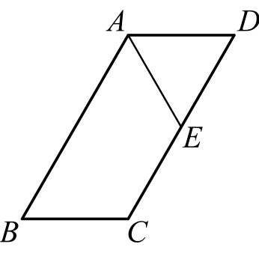
- 附圖平行四邊形ABCD中，為∠BAD的角平分線，且∠C＝110°，則∠AED＝？B 4-2
(A)35°
(B)55°
(C)60°
(D)70°

- 如附圖，在四邊形ABCD中，已知＝且最長，則∠BCD ∠BAD。空格中應填上：A 3-5
(A)＞
(B)＜
(C)≧
(D)≦

- 如圖，已知 L₁ // L₂，＝＝＝＝，若△ACE的面積為6，則△BDG的面積為？
(A)6 B 4-1
(B)9
(C)12
(D)18

- 如附圖，兩三角形OAB、OBC組成一個四邊形，其中∠OAB＝61°、∠AOB＝59°、∠BOC＝60°、∠OBC＝61°，則在、、、四個邊中哪一個最短？B 3-5
(A)
(B)
(C)
(D)
O

A
C

B

- 承上題，下列敘述何者正確？A 4-1
(A)//，不平行
(B)不平行，//
(C)//，//
(D)不平行，不平行

- 如附圖，將四邊形ABCD沿平移，得到新的四邊形A'B'C'D'，其中B' 點與C點重合。若∠A＝110°，∠ABC＝100°，∠D＝40°，則∠A'B'D 的度數為？B 4-1
(A)20°
(B)30°
(C)35°
(D)40°

- 如右圖，等腰梯形ABCD中，//，若＝8，＝18，＝13，求此梯形的面積。？A 4-3
(A)156
(B)260
(C)312
(D)338
A B

D C


考卷還有1張

桃園市立大有國民中學110學年度第二學期第三次評量試卷
年 級 | 八 | 考 試  科 目 | 數學 |  |  | 命 題  範 圍 | 3－4〜4–3 | 作 答  時 間 | 45分
班 級 |  | 姓 名 |  | 座 號 |  | 分 數
P

A D

Q

B R C

進階題：(20％，一題5分)
- 如附圖，有一平行四邊形ABCD與一正三角形CEF，其中E點在上。若∠ECD＝20°，∠AEF＝35°，則∠B的度數為何？C 4-2
(A)65°
(B)70°
(C)75°
(D)80°
A E D

F

B C

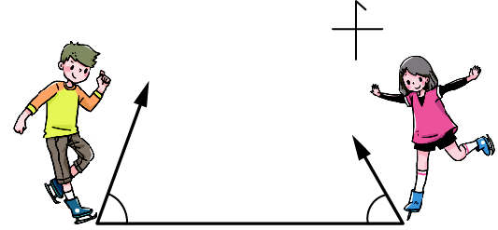
- 如下圖，甲、乙兩人在同一水平面上溜冰，且甲在乙的正東方200公尺處。已知甲、乙分別以西偏北70°、東偏北80°的方向同時開始直線滑行(速率固定)，10分鐘後兩人剛好相遇，則下列敘述何者正確？
(A)甲比較快A 3-5
(B)乙比較快
(C)一樣快
(D)無法比較
N
甲
乙
80°
70°

- 如圖，正方形ABCD與長方形PQRD重疊，且A在上，R在上。已知＝8，＝10，則＝？D 4-3
(A)6
(B)
(C)
(D)

- 如圖，在△ABC中，＝，∠C＝36°。已知//，//，//，//，則∠1＋∠2＋∠3＝？D 4-1
(A)36°
(B)45°
(C)60°
(D)72°
3
A
Q
1
R
2
D E

B P C

